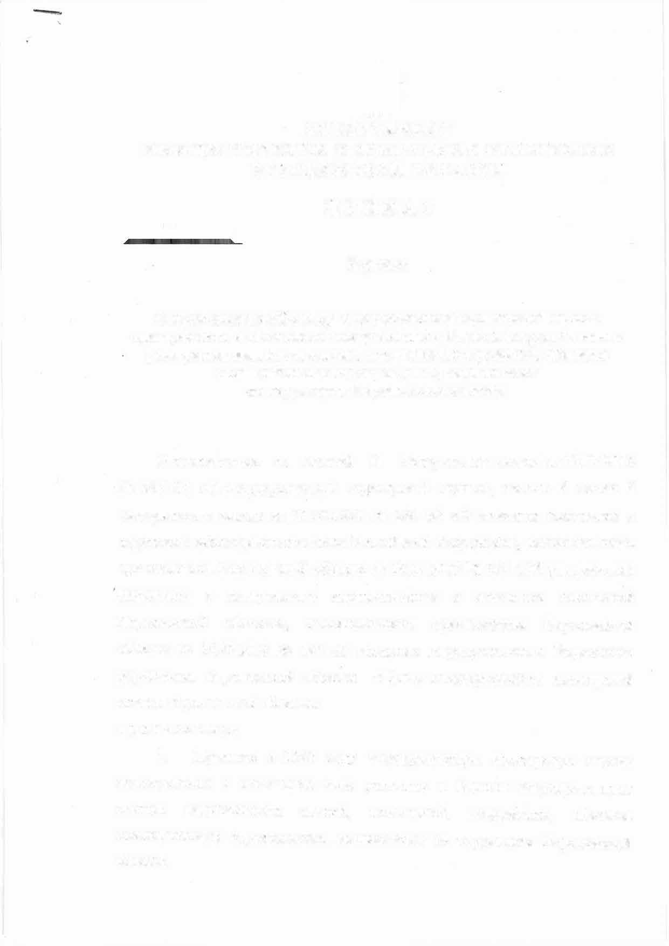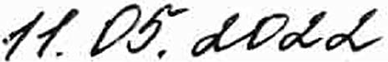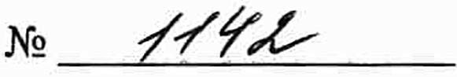

ДЕПАРТАМЕНТ ИМУЩЕСТВЕННЫХ И ЗЕМЕЛЬНЫХ ОТНОШЕНИЙ
ВОРОНЕЖСКОЙ ОБЛАСТИ
ПРИКАЗ

Воронеж

О проведении в 2023 году государственной кадастровой оценки одновременно в отношении всех учтенных в Едином государственном реестре недвижимости зданий, помещений, сооружений, объектов незавершенного строительства, машино-мест
на территории Воронежской области

В соответствии со статьей 11 Федерального закона от 03.07.2016
№ 237-ФЗ «О. государственной кадастровой оценке», частью 6 статьи 6 Федерального закона от 31.07.2020 № 269-ФЗ «О внесении изменений в отдельные законодательные акты Российской Федерации», постановлением правительства Воронежской области от 08.05.2009 № 365 «Об утверждении положения о департаменте имущественных и земельных отношений Воронежской области», постановлением правительства Воронежской области от 14.02.2018 № 144 «О создании государственного бюджетного учреждения Воронежской области «Центр государственной кадастровой оценки Воронежской области»
п р и к а з ы в а ю:
году
всех
государственную
кадастровую
оценку
одновременно
в отношении
учтенных
в
Едином
государственном
реестре
недвижимости
зданий,
помещений,
сооружений,
объектов
незавершенного
строительства,
машино-мест
на
территории
Воронежской

1.
Провести
в 2023

2

- Государственному бюджетному учреждению Воронежской области
«Центр государственной кадастровой оценки Воронежской области»:
  - Осуществлять на постоянной основе подготовку к проведению государственной кадастровой оценки одновременно в отноmении всех учтенных в Едином государственном реестре недвижимости зданий, помещений, сооружений, объектов незавершенного строительства, машино­ мест на территории Воронежской области.
  - Обеспечить определение кадастровой стоимости одновременно в отношении всех учтенных в Едином государственном реестре недвижимости зданий, помещений, сооружений, объектов незавершенного строительства, аmино-мест на территории Воронежской области.
  - Обеспечить направление справки, содержащей информацию обо всех неучтенных замечаниях к проекту отчета, с обоснованием отказа в их учете или об отсутствии замечаний к проекту отчета и отчета об итогах государственной кадастровой оценки одновременно в отношении всех учтенных в Едином государственном реестре недвижимости зданий, помещений, сооружений, объектов незавершенного строительства, маmино­ мест на территории Воронежской области в орган регистрации прав и департамент имущественных и земельных отношений Воронежской области
,(далее -департамент) в срок до 14.09.2023.
- Отделу контроля, документационного обеспечения и организации работы с обращениями граждан департамента (Пантелеева) в срок до 11.06.2022 обеспечить:
- опубликование в газете «Воронежский курьер» извещения о принятии решения о проведении в 2023 году государственной кадастровой оценки одновременно в отношении всех учтенных в Едином государственном реестре недвижимости зданий, помещений, сооружений, объектов незавершенного строительства, маmино-мест на территории Воронежской области, а также о приеме государственным бюджетным учреждением Воронежской области «Центр государственной кадастровой оценки

'
3

Воронежской области» документов, содержащих сведения о характеристиках объектов недвижимости (далее - извещение);
- направление копии настоящего приказа в орган регистрации прав для его размещения в фонде данных государственной кадастровой оценки;
- направление копии настоящего приказа в органы местного самоуправления поселений, муниципальных районов, городских округов Воронежской области для его доведения до сведения заинтересованных лиц.
- Отделу программного управления, анализа и мониторинга департамента (Ишутин) в срок до 11:об.2022 обеспечить:
- размещение настоящего приказа и извещения на официальном сайте департамента в информационно-телекоммуникационной сети «Интернет»;
- размещение извещения на информационных щитах департамента.
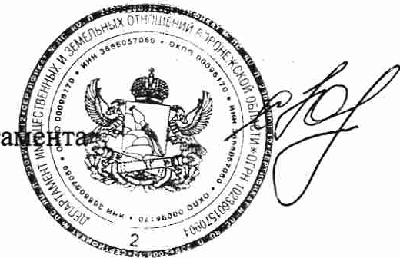
- Контроль за исполнением настоящего приказа оставляю за собой.

Руководитель департ С.В. Юсупов

ИЗВЕЩЕIШЕ
о принятии решения о проведении в 2023 году государственной кадастровой оценки одновременно в отношении всех учтенных в Едином государственном реестре недвижимости зданий, помещений, сооружений, объектов незавершенного строительства, машино - мест на территории
Воронежской области, а также о приеме государственным бюджетным учреждением Воронежской области «Центр государственной кадастровой оценки Воронежской области» документов, содержащих сведения о характеристиках объектов недвижимости

В соответствии со ст. 11 Федерального закона от 03.07.2016 № 237-ФЗ «О государственной кадастровой оценке», частью 6 статьи 6 Федерального закона от 31.07.2020 № 269-ФЗ «О внесении изменений в отдельные законодательные акты Российской Федерации» департамент имущественных и земельных отношений Воронежской области уведомляет о принятии решения о проведении в 2023 году государственной кадастровой оценки одновременно в отношении всех учтенных в Едином государственном реестре недвижимости зданий, помещений, сооружений, объектов незавершенного строительства, машина - мест на территории Воронежской области (приказ департамента имущественных и земельных отношений Воронежской области от 11.05.2022
№ 1142), а также о приеме государственным бюджетным учреждением Воронежской области «Центр государственной кадастровой оценки Воронежской области» документов, содержащих сведения о характеристиках объектов недвижимости.
С указанным актом, можно ознакомиться:
- на официальном сайте департамента имущественных и земельных отношений Воронежской области - www.dizovo.ru;
на официальном сайте Федеральной службы государственной регистрации, кадастра и картографии (Главная/Деятельность/Кадастровая оценка/Фонд данных государственной кадастровой оценки https://rosreestr.гu/site/activity/kadastrovaya-otsenka/fond-dannykh­
gosudarstvennoy-kadastrovoy-otsenkiQ;
- на официальном сайте rocyдарственного бюджетного учреждения Воронежской области «Центр государственной кадастровой оценки Воронежской области (Кадастровая оценка/Документы https://cgko- vrn.ru/valuation/documents; Пресс центр/Новости https://cgko- vrn.ru/archives/category/news).

2

Государственное бюджетное учреждение Воронежской области «Центр государственной кадастровой оценки Воронежской области» осуществляет прием документов, содержащих сведения о характеристиках объектов недвижимости.
По вопросам подачи и рассмотрения таких документов необходимо обращаться в отдел кадастровой оценки государственного бюджетного учреждения Воронежской области «Центр государственной кадастровой оценки Воронежской области», расположенного по адресу: 394038, г. Воронеж, ул. Космонавтов, 2Е, 3 этаж, тел.: (473) 210-07-64.
Время работы:
понедельник - четверг: с 09.00 до 18.00, (перерыв с 13.00 до 13.45);
пятница: с 09.00 до 16.45, (перерыв с 13.00 до 13.45).
Адрес электронной почты государственного бюджетного учреждения Воронежской области «Центр государственной кадастровой оценки Воронежской области»: cgko@govvrn.ru. Более полная информация представлена на сайте https://cgko-vrn.ru/.

